İÇİNDEKİLER
Sayfa
SİMGE LİSTESİ iii
KISALTMA LİSTESİ iiv
ŞEKİL LİSTESİ v
ÇİZELGE LİSTESİ vi
ÖNSÖZ vii
ÖZET viii
ABSTRACT iix
1 GİRİŞ 1
2 SİSTEM DONANIMI 4
2.1 Kontrol Devresi 4
2.2 Sürücü Devresi 5
2.3 Engel Algılama Devresi 7
2.4 Sıcaklık Algılama Devresi 9
2.5 Gaz Algılama Devresi 10
2.6 RF Devresi 12
2.6.1 ATX–34 Verici Modülü 14
2.6.2 ARX–34 Alıcı Modülü 14
2.7 Seri Haberleşme Devresi 14
2.8 Sistemin Tasarımı 17
3 SİSTEM YAZILIMI 21
3.1 MikroC 21
3.1.1 Engel algılama algoritması 23
3.1.2 Sıcaklık algılama algoritması 23
3.1.3 Gaz algılama algoritması 24
3.1.4 RF programı algoritması 24
3.2 Visual Basic 25
4 SONUÇ 26

KAYNAKLAR 27

EKLER 28
Ek 1 Projenin Maliyeti 28

ÖZGEÇMİŞ 29

SİMGE LİSTESİ

R Yarıçap
R_{S} Sensör direnci
Φ Çap
V_{CC} Besleme gerilimi
V_{RL} Yük direnci üzerindeki gerilim

KISALTMA LİSTESİ

A/D : Analog to Digital
ADC : Analog Digital Convertor
ASK : Amplitude Shift Keying
DC : Direct Current
EIA : Electronic Industries Association
EN : Enable
IN : Input
ISM : Industrial, scientific, and medical
LPG : Likit Petrol Gazı
LSB : Least Significant Bit
MÖ : Milattan önce
OUT : Output
PC : Personal Computer
PIC : Peripheral Interface Controller
PPM : Part per million
PWM : Pulse Width Modulation
RF : Radio Frequency
TTL : Transistor-Transistor Logic

ŞEKİL LİSTESİ

Şekil 1.1 Capek’in oyunundaki robot 2
Şekil 1.2 Denetleyici 3
Şekil 1.3 Gövde 3
Şekil 1.4 Algılayıcı 3
Şekil 2.1 Sistemin genel blok diagramı 4
Şekil 2.2 PIC 16F877A Bacak Tanımlamaları 5
Şekil 2.3 L293 pin bağlantıları 6
Şekil 2.4 Engel Tanıma amaçlı kullanılan OG5049 7
Şekil 2.5 ADIM 1 Proglama moduna geçiş 8
Şekil 2.6 ADIM 2 Nesneyi tanıtma 8
Şekil 2.7 ADIM 3 Nesnesiz ortamı tanıtma 8
Şekil 2.8 OG5049 Bağlantı şekli 9
Şekil 2.9 Yarı iletken esaslı algılama 10
Şekil 2.10 TGS 813 ve test devresi 11
Şekil 2.11 V_{RL} geriliminin çeşitli gaz konsantrasyonlarına göre değişimi 11
Şekil 2.12 RF Alıcı – verici devreleri 13
Şekil 2.13 ATX-34 (solda) ve ARX-34 (sağda) 13
Şekil 2.14 Mesaj işareti ve ASK işareti 14
Şekil 2.15 Seri Haberleşme Devresi 15
Şekil 2.16 MAX 232 pin bağlantıları 16
Şekil 2.17 DB9 konnektör 16
Şekil 2.18 Robotun tasarım bileşenleri 17
Şekil 2.19 Hareket Mekanizması 18
Şekil 2.20 Hareket mekanizmasının autocad çizimi 18
Şekil 2.21 Motor Sürücü Devresi 18
Şekil 2.22 Gaz ve sıcaklık sensörleri devrelerinin tasarlanması 19
Şekil 2.23 RF ve RS 232 bağlantısı 19
Şekil 2.24 Yangın algılayan gezgin robot 20
Şekil 3.1 MikroC’den bir görünüm 21
Şekil 3.2 Ana akış diyagramı ve kesme akış diyagramı 22
Şekil 3.3 Engel programı akış diyagramı 23
Şekil 3.4 Gaz programı akış diyagramı 24
Şekil 3.5 Visual Basic arayüzü 25

ÇİZELGE LİSTESİ

Çizelge 2.1 İleri ve geri hareket yönleri için pinlerin aldığı lojik değerler 7
Çizelge 2.2 Durma hareketi için pinlerin aldığı lojik değerler 7
Çizelge 2.3 INPUT ve ENABLE pinlerinin mikrodenetleyiceye göre dağılımı 7
Çizelge 2.4 Sıcaklık sensörü bit karşılıkları 10
Çizelge 2.5 DB9 Konnektör Pin Açıklamaları 16
Çizelge 2.6 Güç dağılımı tablosu 20

ÖNSÖZ
Bu çalışmanın hazırlanmasında yardımlarını ve önerilerini esirgemeyen sevgili asistanımız Oğuzhan Yavuz’ a, tezimi uygun görüp birlikte çalışma imkanı tanıdığı için tez danışmanım Yrd. Doç. Dr. Lale Özyılmaz’ a, bana eşlik eden grup arkadaşım M. Burak Kartal’ a, İleri teknoloji firmasından Hüseyin Özcan’ a, projemize maddi destek veren Elektrik Mühendisleri Odası’ na ve son olarak bitirme çalışması boyunca desteğini esirgemeyen Allen Sooredoo’ ya teşekkürlerimi sunarım.
Saygılarımla…

ÖZET

Yangın kontrol altına alınması zor bir felakettir. Yangının çıkmaması için önlem almak, söndürmekten daha kolaydır.

Bu çalışmada kapalı herhangi bir ortamda çıkabilecek yangınları algılamak üzere bir gezgin robot geliştirilmiştir. Hareket kabiliyetli, üzerinde fotoelektronik, gaz ve sıcaklık algılayıcıları olan radyo frekansıyla merkezi bilgisayarla haberleşebilen, mikrodenetleyici kontrollü bir gezgin robot tasarlanmıştır.

Robot kapalı bir mekanda engellere takılmadan hareket edebilmekte ve hareket ederken de ortamdaki sıcaklık ve patlayıcı gaz yoğunluğu verilerini depolayabilmektedir. Mikrodenetleyici bu verileri değerlendirmekte ve değerler yangına yol açabilecek değerlere ulaştığında merkezi bilgisayarla haberleşmektedir.

Bu projede grup arkadaşım Burak Kartal ile konular paylaşılmıştır. Konulardan gezgin robotun hareketi beraber yapılırken, engelleri algılama, gaz yoğunluğunun algılanması ve PC arayüzü tarafımdan yapılırken, sıcaklık algılama ve RF modülü Burak Kartal tarafından yapılmıştır.

ABSTRACT

The fire which is difficult to get under control is a disaster. To get precautions against fire, it is much more easier than to extinguish it.

In this project, a microcontroller control mobil robot is developed for sensing the fire in any closed areas. A mobile robot which has photoelectric, gas and heat sensorson it and can communicate in radio frequency with the PC with mobility was designed.

This Robot can move without colliding the barriers. When it is moving, it can collect informations about the temperature and the combustible gases. Microcontroller can control the these informations and send them to the PC if there is any fire possibility.

The topics in this projects were shared with my project mate Burak Kartal. Inside of this topics the movement of the mobil robot which is a common topic was done together. To sense the barriers, to detect the gas intensity and the preparation of the PC interface were done by me and to sense the temperature, RF module were done by Burak Kartal.

1. GİRİŞ

Yangın, kontrol altına alınamayan yanma çeşidine denir. Kimi zaman bir gaz sızıntısı kimi zaman açık unutulmuş ateşler yangının habercileridir. Yangının çıkmaması için önlem almak, söndürmekten daha kolaydır. Çıkan yangınlar sonucu mal ve can kaybı gibi kayıpların olmasının yanısıra çok acı verici 2. ve 3. derece yanıklar da yangının ne kadar dikkate alınması gereken bir felaket olduğunun göstergesidir. Türkiye’nin en büyük şehri olan İstanbul` da bile ağır yanık tedavileri için sadece 2 hastanenin bulunduğu söylemek durumun ne kadar vahim olduğunu gözler önüne sermektedir. Atatürk`ün bu konuda şöyle bir sözü de bulunmaktadır :

“Felaket başa gelmeden evvel önleyici ve koruyucu tedbirleri düşünmek lazımdır, geldikten sonra dövünmenin yararı yoktur.” [1].

İşte bu telafisi mümkün olmayan felaketlerden korunmak için teknoloji insanlara yenilikler sunmaktadır. Bunlar gezgin robotlar olarak bilinen, hareket ederken ortama ait verileri toplayan programlanabilir bir beyne sahip, elektronik ve mekanik kısımlardan oluşan makinelerdir.

Bu bitirme çalışmasında insanların giremediği tehlikeli ortmalarda çıkabilecek yangın tehlikesine karşı önlem almak için yangın algılama amaçlı bir gezgin robot tasarlanmıştır. Araba görünümlü olan bu gezgin robot herhangi bir kapalı ortamda dolaşırken başlamak üzere olan yangını engellere çarpmadan algılamaktadır.

Gezgin robotun karar verme işlemi mikrodenetleyici tarafından gerçekleştirilmektedir. Mikrodenetleyici üzerine yüklenen program sayesinde ortama ait veriler değerlendirilmekte ve merkezi bilgisayar ile haberleşme sağlanmaktadır. Ortamdaki verileri toplama işlemi algılayıcılar tarafından yapılmakta, robot-bilgisayar haberleşmesi ise RF alıcı-verici devre ve RS232 tarafından yapılmaktadır.

Robotun üzerine yerleştirilmiş olan algılayıcılar gaz, sıcaklık ve uzaklık algılayıcılarıdır. Robot engellere çarpmadan herhangi bir ortamda hareket edebilmektedir. Bulunduğu ortamda hareket ederken ortamın sıcaklığı ve ortamdaki patlayıcı gaz yoğunluğu verilerini belli aralıklarla ölçerek mikrodenetleyiciye iletmektedir. Bu değerlerin değişimi yangına yol açabilecek miktarlara ulaştığında ise sisteme eklenen alıcı-verici devresi sayesinde robot merkezi bilgisayarla iletişim kurmaktadır.

Yukarıdaki paragraflarda tanımı yapılan bitirme çalışmasını daha iyi analatabilmek için tez 4 bölüme ayrılmıştır. Bu bölümlerden birinci bölüm olan giriş bölümünde proje genel bir bakış açısında verilmiş ve robot kelimesi ve tarihçesi anlatıldıktan sonra robotu meydana getiren kısımlar incelenmiştir. İkinci bölümde ise sistem elemanları anlatılmıştır ve tasarım aşamaları hakkında bilgi verilmiştir. Üçüncü bölüm yazılım kısmı olup iki alt başlıkta incelenmiştir. Bu altbaşlıklar MikroC ve Visual Basic olarak adlandırılmakta ve sistem için hazırlanan algoritmaları içermektedir. Dördüncü bölüm sonuç bölümü olup bitirme çalışmasının değerlendirilmesinin yapıldığı bölümdür.

Robot kelimesi ile başlarsak, robot kelimesi ilk olarak 1921 yılında Çek oyun yazarı Karel Capek’in “Rossum’un evrensel robotları” (RUR) adlı oyununda kullanılmıştır. Yazar zorunlu iş anlamındaki “robota” kelimesiyle işçi anlamına gelen “robotnik” kelimelerini birleştirerek “robotic” kelimesini türetmiştir. [2]

Şekil 1.1 Capek’in oyunundaki robot

Robot kavram olarak ise duyargaları (sensör) ile çevresini algılayan, algıladıklarını yorumlayan, bunun sonucunda karar alan (yapay zeka), karar sonucuna göre davranan, eylem olarak hareket organlarını çalıştıran veya durduran bir aygıttır. [3]
Robot sistemi temel olarak 3 ana kısımdan oluşur. Bu kısımlar denetleyiciler, gövde ve algılayıcılardır.

- Denetleyiciler
Robot sisteminin beyni olarak bilinen denetleyiciler, robotların karar verme mekanizmalarıdır. Robotun fiziksel hareketinden ve iç çalışmasından sorumludurlar. Çevre hakkındaki verileri algılayıcılar yardımıyla toplar ve içine yüklenmiş olan program sayesinde veri işleme algoritmalarını yerine getirirler.

- Gövde
Motorlar, metal veya plastik aksam, tekerlekler ve özel mekanik yapılardan oluşur. Bu aksamlar teker teker toparlanıp bir mekanik tasarım oluşturulabileceği gibi oyuncak arabalardan da yararlanılabilinir.

- Algılayıcılar
İnsanlardaki 5 duyu organı gibi çevreden veri toplamaya yardımcı olurlar. Ses, sıcaklık, basınç, nem, görüntü, ışık, hareket algılayıcıları bunlardan sadece bazılarıdır. Yangın algılama amacıyla tasarlanan bu projede gaz, sıcaklık, uzaklık sensörleri kullanılmıştır.

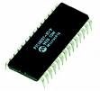
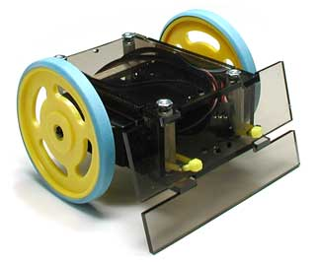
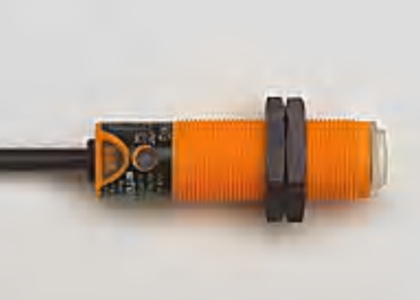

Şekil 1.2 : Denetleyici Şekil 1.3 : Gövde Şekil 1.4 : Algılayıcı
2. SİSTEM ELEMANLARI

Tasarlanan sistem bilgisayar arayüzü, RS-232 devresi, kontrol devresi, engel algılama devresi, sıcaklık algılama ve gaz algılama devrelerinden oluşmaktadır. Bu bölüm bu devreler ile ilgili genel bilgi içermektedir.

Bilgisayar
Arayüzü

RS-232
Devresi

RF
Devresi

Kontrol
Devresi
Sıcaklık
Algılama
Devresi
Gaz Algılama
Devresi
Engel Algılama
Devresi
Sürücü
Devresi

Şekil 2.1 : Sistemin genel blok diagramı

2.1 Kontrol Devresi

Kontrol devresi, robotun karar verme yeteneğini gerçekleyen devredir. Bu devre tüm çevre birimler arasında bağlantı kurar, bu birimleri bilgilendirir ve yönetir. Bu devrede kontrol PIC 16F877A tarafından sağlanmıştır.

PIC 16F877A, PIC 16FXXX ailesinden olup, Microchip firmasının mikrodenetleyicileri içinde en yaygın kullanılanıdır. Seri haberleşme, A/D çevirici, PWM, Analog karşılaştırıcı, zamanlayıcılar, çok sayıdaki giriş/çıkış portları ve kesmenin 15 farklı olaydan tetiklenebilir olması bu mikrodenetleyicinin bu bitirme çalışması için
seçilmesini sağlayan özelliklerdir.
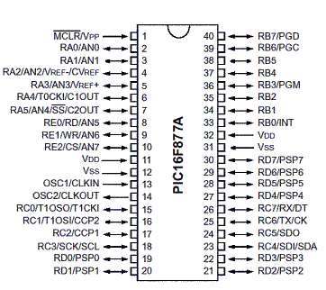
Şekil 2.2 PIC 16F877A Bacak Tanımlamaları

Yukarıdaki şekilde de görüldüğü gibi 5 adet giriş/çıkış portu vardır. Bu portlardan A ve E portları analog veya dijital giriş/çıkış olarak ayarlanabilmektedir. Bunun için ADCON adlı yazmacı koşullamak yeterlidir. B,C,D portları giriş/çıkış olarak kullanılacaksa sadece dijital giriş/çıkış olarak ayarlanabilir. B portunda ayrıca harici kesme için RB0 pini ayrılmıştır. C portunda ise RC1 ve RC2 PWM çıkışları olarak kullanılabilmektedir. Ayrıca RC7 ve RC6 veri gönderme ve veri alma için ayrılmış özel pinlerdir.

2.2 Sürücü Devresi

Gezgin robotun hareket yeteneğini sağlayan DC motorlardır. DC motorları iki yönde hareket ettirebilmek için h köprüsü yöntemi kullanılır. Bu yöntemdeki esas amaç motor uçlarındaki yüksek gerilimin ve düşük gerilimin birbirine eşitlenip motorun durması engellenerek motorun iki yönlü dönmesinin sağlanmasıdır. Bir DC motorunun iki ucu arasında potansiyel fark oluşursa motor dönmeye başlar aynı şekilde bu sefer yüksek potansiyelli uç düşük potansiyele çekilip, düşük potansiyelli uç yüksek potansiyele çekilirse motor ters yöne dönmeye başlar. H-Köprüsü yöntemiyle bu iki uç arasındaki potansiyel farkların eşitlenmesine imkân vermeden motorun iki yöne döndürülmesi kolaylıkla sağlanır. Bu h-köprüsünü transistörlerle oluşturmak mümkün olduğu gibi bu iş için özelleştirilmiş entegrelerde bulunmaktadır. L293, L298 bu entegrelerin en tanınmış olanlarıdır. Bu bitirme çalışmasında L293 entegresi kullanılmıştır.
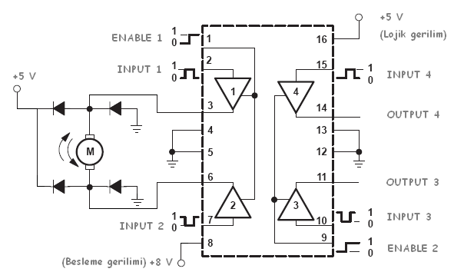

Şekil 2.3 : L293 pin bağlantıları

L293 devresinin pin bağlantıları Şekil 2.3’de görülmektedir. Bu pinlerden Enable adlı pinler motorun çalışmasına izin verir. Bu pinleri lojik olarak 0’dan 1’e çekmek motorların çalışmasını sağlarken bu işlemin tersi de motorun durmasını sağlar. Input pinlerinin lojik olarak ‘1’ veya ‘0’ olması motorun ileri, geri, durma hareketini kontrol eder. İşte bu yüzden motorun hereket yönünü değiştirmek için bu pinleri mikrodenetleyiciye bağlamak ve bu pinlere gelen lojik bilgiyi yazılım ile değiştirmek yeterlidir. Output pinleri ise bu değişimi motora ileterek motorun istenilen hareketi gerçekleştirmesini sağlar. Bu pinlerin hareket yönlerine göre aldığı lojik değerler Çizelge 2.2 ve Çizelge 2.3’te görülmektedir. Bu bitirme çalışmasında entegrelerin ısınmaması için 2 adet L293 kullanılmıştır. Bu entegrelerin mikrodenetleyiciye giden uçları Çizelge 2.3’te verilmiştir. Entegrelerin biribirleriyle karıştırılmaması için entegreler A ve B olarak etiketlenmiştir.

Çizelge 2.1 : İleri ve geri hareket yönleri için pinlerin aldığı lojik değerler

Hareket | ENABLE | INPUT 1 | INPUT 2
İleri | 1 | 0 | 1
Geri | 1 | 1 | 0

Çizelge 2.2 : Durma hareketi için pinlerin aldığı lojik değerler

Hareket | ENABLE | INPUT 1 | INPUT 2
Durma | 0 | x | x
Durma | 1 | 0 | 0
Durma | 1 | 1 | 1

Çizelge 2.3 : INPUT ve ENABLE pinlerinin mikrodenetleyiceye göre dağılımı

L293 Pinleri | Mikrodenetleyici Pinleri
ENABLE A | RC1
ENABLE B | RC2
INPUT A1 | RD7
INPUT A2 | RD6
INPUT B1 | RD4
INPUT B2 | RD5

2.3 Engel Algılama Devresi

Robotun engellere çarpmadan herhangi bir ortamda hareket edebilmesi için uzaklık algılayıcı veya engel tanıyıcı bir sensör kullanmak gereklidir. Bu konuda ultrasonik, kızılötesi, fotoelektronik gibi pek çok farklı yöntemler mevcuttur. Bu projede fotoelektronik bir sensör olan OG5049 kullanılmaktadır.

Şekil 2.4 : Engel Tanıma amaçlı kullanılan OG5049

OG5049 fotoelektronik bir algılayıcıdır. Nesneleri algılamaya yarıyan bu üründe verici ışınlar yollar. Nesneye gelen ışınlar yansır ve alıcı tarafından algılanır. Böylece ortamda olan nesneler yansıttıkları ışınlar sayesinde algılanır. Sensörün durağan nesneleri tanıması için öncelikle sensörü programlamak gerekmektedir. Bu programlama işlemi sensörün üzerindeki düğme ve ledler (kırmızı,sarı,yeşil) tarafından yapılmıştır. Programlama 3 adımdan oluşmaktadır.

Şekil 2.5 : ADIM 1 Proglama moduna geçiş

Adım 1 : Programlama modunda geçiş. Bu adımda sensörün önünde hiçbir nesne yok iken kırmızı led yanıp sönünceye kadar dügmeye basılır. Kırmızı led yanıp söndükten sonra sarı ve yesil led yanar.

Şekil 2.6 : ADIM 2 Nesneyi tanıtma

Adım2 : Nesneyi tanıtma. Bu adımda sensörün önüne herhangi bir nesne yerleştirilir ve düğmeye bir kere basılır. Sarı ve yeşil led sönüp yanarlar. Bu adım ile sensörün nesneyi tanıyacağı uzaklık da seçilmiş olur.

Şekil 2.7 : ADIM 3 Nesnesiz ortamı tanıtma

Adım3 : Sensörün önündeki nesne kaldırıldıktan sonra bir kere düğmeye basılır. Sarı ve yeşil ledler yanıp söner ve yeşil led ışık verir. Bu led artık sensörün engelleri tanımak için hazır olduğunu gösterir.
Sensöre 3 adet kablo bağlıdır. Bunlar kahverengi (BN), mavi(BU) ve siyah(BK) kablolardır. Bu kablolardan kahverengi kablo beslemeye (12V) ve Mavi kablo toprağa (0V) bağlıdır. Siyah kablodan ise sensörün engeli gördüğü anda 12V aksi takdirde 0V çıkış olarak alınmaktadır.
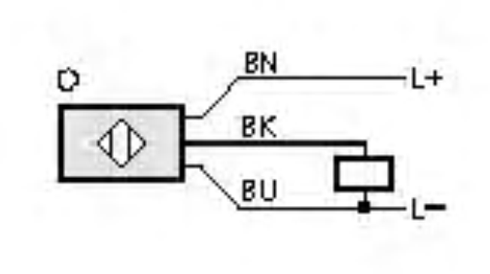

Şekil 2.8 : OG5049 Bağlantı şekli

Çıkıştaki 12V `u 5V`a düşürerek mikrodenetleyiciyi koşullamak mümkündür. 7805 entegresi girişindeki gerilimi 5V`a düşüren ayarlı bir regülatördür. Bu entegre vasıtasıyla sensör herhangi bir engel algıladığında mikrodenetleyiciye lojik 1 bilgisi gelmektedir.

2.4 Sıcaklık Algılama Devresi

Sıcaklığın algılanması için kullanılan sensör Maxim/Dallas firması tarafından üretilen DS18B20 sıcaklık algılayıcısıdır. DS18B20 en fazla 0.5°C’lik hata ile -55°C ile +125°C arası ölçüm yapabilmekte ve sıcaklık bilgisini sayısal olarak vermektedir. DS18B20 gibi sayısal çıkış veren sıcaklık algılayıcılarının kullanımı ile analog/sayısal dönüştürücü kullanımına gerek kalmamaktadır. Ayrıca Maxim/Dallas tarafından geliştirilen tek hatlı (1-Wire) bir haberleşme protokolü ile sıcaklık bilgisi sayısal bir işlemcinin sadece bir giriş/çıkış ucu kullanılarak okunabilmektedir. One-wire iletişim yönteminde hazır olma hariç bütün haberleşmeyi mikrodenetleyici başlatır. DS18B20 sadece hazır olma sinyalini alıcı tarafa göndererek işlemini başlatır. [4]

DS18B20, ısıyı ölçerek 2 bayt sayısal değer haline dönüştürür. Bu 16 bitlik değerin LSB 12 biti sıcaklık değerini verir.

Çizelge 2.4 : Sıcaklık sensörü bit karşılıkları

Bit 11 | Sıcaklığın işareti
Bit 10-9-8-7-6-5-4 | Sıcaklık değerinin sayısal karşılığı
Bit 3-2-1-0 | Sıcaklığın kesirli kısmı

2.5 Gaz Algılama Devresi

Patlayıcı gaz yoğunluğunun algılanması için ise gaz olarak LPG’nin algılanması düşünülmüştür. LPG yani Likit Petrol Gazını oluşturan hidrokarbonlar incelendiğinde, içeriğinin ağırlıklı olarak Propan (C3H8) ve Bütan (C4H10)'dan oluştuğu görülecektir. [5] Gaz sensörü olarak metan, propan ve butan gazlarına karşı hassasiyeti büyük olan TGS 813 adlı sensör kullanılmaktır. Bu sensörün kullanılmasının bir diğer sebebi ise LPG gazlarını algılamak için kullanılan en yaygın 2 yöntemden birini içermesidir. Bu yöntem yarı iletken esaslı algılama adlandırılmaktadır.

Yarı iletken esaslı algılama da çalışma prensibi şu şekildedir. Yarı iletken malzeme (genellikle SnO2 kullanılır) yüzeyinde serbest elektron bulundurur ve elektriksel olarak iletken konumdadır. Ancak, hava ile temas ettiğinde, duyar eleman oksijen atomlarını tutar ve daha sonrada elektronlar bağlanır. Bunun sonucu olarak da elektriksel iletkenlik azalma eğilimi gösterir. Duyar eleman doğalgaz / LPG veya diğer indirgeyici muhtelif gaz/buhar karışımları ile karşılaştığında oksijen ve elektronlar serbest konuma geçerek tekrar elektriksel iletkenlik yükselir. [6]

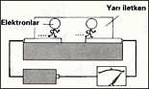

Şekil 2.9 : Yarı iletken esaslı algılama

Kalaydioksit gibi bir yarı iletkenin, temiz ortamdaki iletkenlik / geçirgenlik düzeyi ile kaçak halinde oluşan kirli ortamda ki iletkenlik / geçirgenlik düzeyi arasında oluşan fark ile ortamdaki gazları algılama gerçekleştirilmektedir.

TGS 813 metan, propan ve butan gazlarına karşı hassasiyeti büyük, LPG kontrolünde ideal bir sensördür. Gaz sensörü algılama işlemini temiz havada çok az iletkenliği olan kalaydioksit (SnO2) tabakasıyla yapmaktadır.

Sensörün algılama mekanizması şu şekilde çalışır :
Ortamda algılanabilinir gaz bulunmaya başladığı anda, sensörün iletkenliği havadaki gaz konsantrasyonuna bağlı olarak artar ve bu iletkenlik basit bir elektrik devresiyle gerilim çıkışa aktarılır.

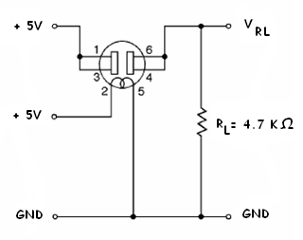

Şekil 2.10 : TGS 813 ve test devresi

Yukarıdaki şekilde TGS 813 sensörü görülmektedir. Sensörün ortasında yer alan kısım kalaydioksit (SnO2) tabakasıdır. İşte bu tabaka sayesinde ortamdaki gazları algılamakta ve sensör direnci olarak gösterilen R_{S} azalmaktadır. R_{S} direncinin azalması ile yük direnci üzerindeki gerilim (V_{RL}) yükselmektedir.

Şekil 2.11 : V_{RL} geriliminin çeşitli gaz konsantrasyonlarına göre değişimi

Yukarıdaki grafikte V_{RL} geriliminin LPG gazlarına göre değişimi R_{S} direncinin 1000ppm deki değeri için verilmiştir. Grafik incelendiğinde temiz havada V_{RL} geriliminin 2V değerinin biraz üzerinde bir değer aldığı görülmektedir.

Distribütör firmadan alınan bilgilerin ışığında LPG gazlarını algılamak için uygulama devresi Şekil 2.10’ daki gibi oluşturulmuştur. Bu devrede R_{S} direncinin 2000 ppm`deki değerine göre oluşturulmuştur. Ppm, milyonda bir parçacık anlamına gelen ortamdaki gaz yoğunluğu bilgisini veren kelime olarak karşımıza çıkarken piyasada kullanılan gaz algılama dedökterlerinde bu seviye 1500 – 2000 ppm civarındadır. Ortamın hacmi etkin olduğu için piyasada kademeli şekilde farklı ppm değerlerine ayarlanmış dedökterlere rastlamak da mümkündür. Bu projede 1000 ppm değerine referans olarak alınmıştır. R_{S} direncinin ppm değerini değiştirmek mümkündür. Bunun için yapılacak devre için 5 litrelik bir kap içerisine 5 ml olarak LPG gazı boşaltılırak hazırlanan devre için R_{S} direncinin ppm değeri 1000 ppm olacaktır. Ppm değerünü değiştirmek için gaz miktarını arttırmak yeterlidir. Eğer 2000 ppm olması arzu ediliyorsa hazırlanan düzeneğe verilecek LPG gazı miktarı 10 ml olacaktır.

TGS 813 sensörü analog bir sensör olduğu için çıkışı ADC kullanarak sayısal işarete çevirerek mikrodenetleyicinin kullanabileceği bir işaret haline getirmek gerekmektedir.

Projede kullanılan mikrodenetleyici PIC 16F877A 10 bitlik ADC`ye sahiptir.Eğer bu 10 bitti de kullanırsak, 2¹⁰ = 1024`tür. 10 bit ile yazılabilecek en büyük sayı 1023`tür.
1023 => 5V ➔ 11 1111 1111
0 => 0V ➔ 00 0000 0000
Hassasiyet = 5 / 1023 = 4.88mV ~ 5mV dur.
ADC` deki kullanılır bit sayısı arzuya göre değiştirilebilinir. Bit sayısı arttıkça hassasiyet artacaktır.

2.6 RF devresi

Gezgin robotun ortamdaki gaz yoğunluğunu ve ortam sıcaklığını algıladıktan sonra bu verileri bilgisayara aktarması gereklidir. Bu aktarma işlemi RF devresi ile başlamaktadır. RF devresi verici ve alıcı olmak üzere iki kısımdan oluşmaktadır. RF verici kısmı kontrol devresine bağlanmıştır. Böylece gaz ve sıcaklık sensörlerinden okunan değerleri RF verici bölümü RF alıcı devresine göndermek için hazırlar. RF alıcı devresi ise bilgisayarın yanında bulunmaktadır. Verici bilgiyi alıcıya yolladıktan sonra RS 232 devresi ile alıcıdan alınan sıcaklık ve gaz bilgileri bilgisayara iletilir.

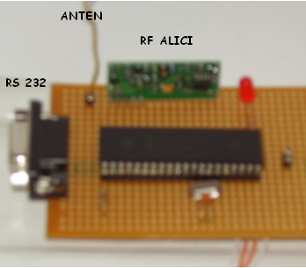 | 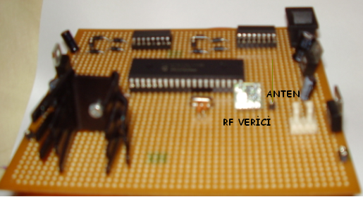

Şekil 2.12 : RF Alıcı – verici devreleri

RF modülleri olarak Udea firması tarafından üretilen ve 433MHz frekansında ASK modülasyonu yapan ATX-34 RF verici ve ARX-34 RF alıcı birimleri kullanılmaktadır.
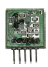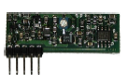

Şekil 2.13 : ATX-34 (solda) ve ARX-34 (sağda)

ASK (Genlik Kaydırmalı Anahtarlama) modülasyonunda, taşıyıcı işaretin genliği iki veya daha fazla değer arasında anahtarlanır. İkili durumunda genellikle var-yok anahtarlama kullanılır. ASK dalga biçimi sıfır için boşluk, 1 için RF dalgalardan oluşur. ASK işareti Şekil 2.14’ teki gibidir. [7]
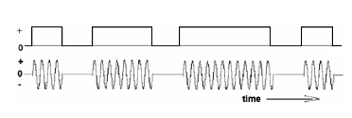
Şekil 2.14 : Mesaj işareti ve ASK işareti

2.6.1 ATX–34 Verici Modülü

ATX–34 RF verici kısa mesafeli (açık alanda 100m) uzaktan haberleşme uygulamaları için idealdir. Bu RF verici modülünde anten haricinde herhangi bir elemana ihtiyaç duyulmamaktadır. Besleme gerilimi 5V ile 12V arasında bir değer yeterli olacaktır, fakat mesafenin uzun olması durumunda 12V’luk bir kaynakla beslenmelidir. Ayrıca besleme geriliminden fazla 100mV’luk bir dalgalanmanın olması vericinin istenildiği gibi çalışmasında önemli bir faktördür. 5V’luk besleme olduğunda 6,5 mA akım tüketmektedir. [8]

2.6.2 ARX–34 Alıcı Modülü

Robottan gelen verilerin alınmasını ve alıcı devresindeki PIC’e iletilmesini sağlayan modül ARX–34 kodlu alıcı birimdir. Küçük fiziksel boyutu, düşük güç tüketimi ve ekonomik oluşu sayesinde projenin kablosuz iletişim için en uygun olan RF birimdir. Çalışması için yalnızca 17,3 cm boyunda anten gereklidir. Besleme gerilimi olarak 4,9 ile 5,1V arasında bir gerilim seçilir.-10 C ile 55 C derece arasındaki sıcaklık değerinde çalıþabilmekte ve 5 mA akım çekmektedir. Modül devrede 2400 baud veri iletişim hızına ayarlanmıştır. [8]

2.7 Seri Haberleşme Devresi

Sensörlerden alınan değerler RF devresi ile bilgisayarın yanındaki RF alıcıya ve dolayısıyla onu kontrol eden PIC’e taşındıktan sonra sıradaki işlem bu bilgiyi bilgisayarın RS 232 olarak bilinen seri portuna aktarmaktır. İşte bu işlem için kullanılan devre seri haberleşme devresidir. Seri haberleşme devresi bilgisayar, RS 232 kablo, DB9 konnektör ve MAX 232 entegresinden oluşmaktadır.

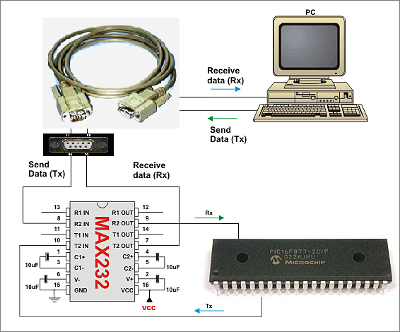

Şekil 2.15 : Seri Haberleşme Devresi

Aslında RS-232, Elektronik Endüstrisi Birliği (Electronic Industries Association (EIA) tarafından tanımlanmış elektriksel iletişim için seri bağlantı standartıdır. Bu standarda göre 0-5V yerine ±3V ile ±12V arasında değişen gerilim seviyeleri kabul edilmiştir. Mesela lojik ‘1’ ler -12V lojik ‘0’lar +12V ile temsil edilmektedir. Yani TTL uyumlu giriş ve çıkışlardan ters bir mantıkla çalışmaktadır. İşte bu yüzden TTL ve RS-232 arasındaki gerilim seviyelerinde istenilen dönüşümün yapılması gereklidir. MAX 232 entegresi bu dönüşüm için kullanılan bir entegredir. Bu entegre sürücü/alıcı devresinden oluşmaktadır. Max 232 entegresinin pin bağlantıları Şekil 2.16’ da görülmektedir.
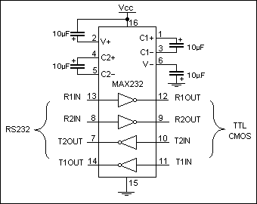

Şekil 2.16 : MAX 232 pin bağlantıları

RS 232 standartlı pin bağlantısında ise toplam 9 adet pin vardır. DB9 konnektör olarak bilinen bu bağlantıda sadece 2 pin üzerinden veri iletişim sağlanır.

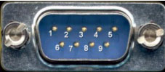
Şekil 2.17 : DB9 konnektör

Çizelge 2.5 : DB9 Konnektör Pin Açıklamaları

Pin  Numaraları | Açıklama | Pin  Numaraları | Açıklama
1 | DCD  (Karşı cihaz hazırmı ?) | 6 | DSR  (Veri seti hazır sinyalı)
2 | RXD  (Alınan Veri) | 7 | RTS  (Gönderme isteği sinyali)
3 | TXD  (Gönderilen veri) | 8 | CTS  (Gönderileni bellekten sil)
4 | DTR  (Veri teriminalı hazır sin.) | 9 | Zil kontolü
5 | GND  (Mantıksal toprak)

2.8 Sistemin Tasarımı

Hareket Mekanizması
Kişisel Bilgisayar
RF ve RS 232
Bağlantısı
DC Motor Sürücü
Mikrodenetleyici
Algılayıcılar

Şekil 2.18 : Robotun tasarım bileşenleri

Tasarım kısmına ilk olarak hareket mekanizması olan motorlar ve gövde kısmı ile başlanmıştır. Bu işlem için 1:10 ölçekli oyuncak bir araba kullanılmıştır. Motorlar hariç üzerindeki bütün aksamlar çıkarılmıştır. Şekil 2.19’ daki resimlerde görüldüğü üzere arabanın 6 tekerleği vardır. Arabanın ortadaki tekerleklerine bağlı 2 adet DC motor bulunmaktadır. Her bir motor sadece 1 tekerleği kontrol etmekte 12V-1.5A gücündedir.

Tasarımda ikinci aşama motor sürücü devresidir. Robotlarda kullanılan DC motorlar çok akım çektiğinden bir devre tarafından sürülmelidir. Motorları sürmek için L293 entegresi kullanılmıştır. Bu entegre ile 2 motor sürmek mümkündür. Fakat ısınma problemi olduduğu için bu projede her bir motor için ayrı bir entegre kullanılmıştır.

Şekil 2.19 : Hareket Mekanizması

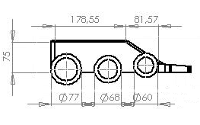 | 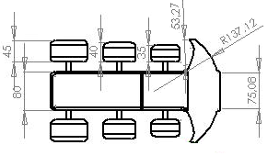

Şekil 2.20 : Hareket mekanizmasının autocad çizimi
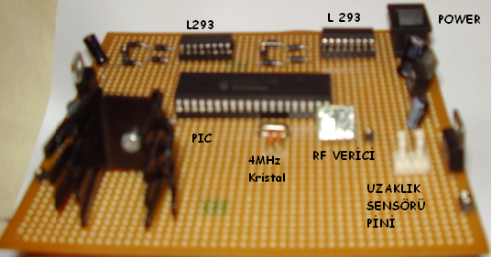
.

Şekil 2.21 : Motor Sürücü Devresi

Tasarımdaki bir diğer adım ise PIC ve algılayıcıların bağlantısıdır. Uzaklık sensörünün bağlantı pini Şekil 2.21’ ce görülmektedir. Sıcaklık ve Gaz sensörleri ayrı bir pertinaksta yer almaktadır.

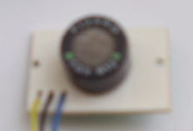 | 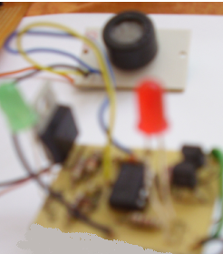 | 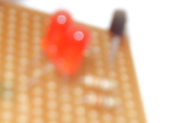

Şekil 2.22 Gaz ve sıcaklık sensörleri devrelerinin tasarlanması

Gaz sensörü devresi tasarlanırken gaz sensörünün alındığı distribütör firma ile görüşülerek kararlı bir çıkış gerilimi elde etmek amacıyla gerilim frekans dönüştürücü kullanılarak çıkışta gerilimin puls katarı olarak görülmesi sağlandı.

Algılayıcı kısmından sonraki tasarı adımı RF haberleşmesi için bağlantının tamamlanmasıdır. RF verici Şekil 2.21’ de görüldüğü gibi motor sürme devresinin yanındadır. Fakat RF alıcı ve DB9 konnektörü bilgisayarın yanında bulunan başka bir devrede bulunmaktadır.

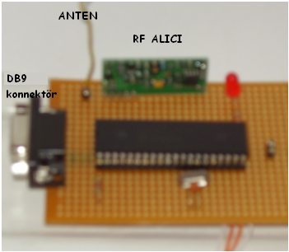

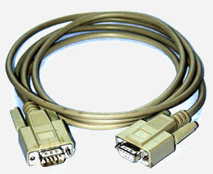

Şekil 2.23 : RF ve RS 232 bağlantısı

Tasarım adımları teker teker tamamlandıktan sonra bütün bu bloklar birleştirilmiştir. Çizelge 2.6’ da yangın algılayan robotun tasarımı tamamlanmış şekli görülmektedir. Gezgin robot yaklaşık 1900 mA akım çekmektedir. Bu akımlar, 1600mA motorlar için, 200mA fotoelektronik sensör için, 5mA RF verici için, 1.5mA de sıcaklık sensörü için çekilmektedir. Güç dağılımı için çizelge oluşturursak;

Çizelge 2.6 : Güç dağılımı çizelgesi

Elemanlar | Volt (V) | Akım (A) | Güç (W)
Motorlar | 8 V | 1600 mA | 12.8 W
Fotoelektronik sensör | 12 V | 200 mA | 2.4 W
Diğer komponentler | 5 V | 100 mA | 0.5 W

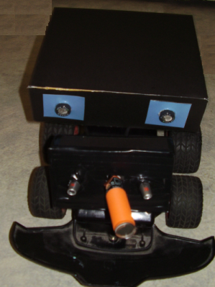

Şekil 2.24 : Yangın algılayan gezgin robot

3. GEZGİN ROBOTUN YAZILIMI

Gezgin robot projesinde 2 farklı yazılım kullanılmıştır. Bunlardan birincisi robotun hareketini, ortama ait verilerin algılamasını ve RF iletişimini için PIC’ lerde kullanılan MIKROC yazılımıdır. İkinci yazılım ise gezgin robotun bilgisayar ile iletişiminin sağlandıktan sonra kullanıcıya bilgi vermek amaçlı tasarlanan bilgisayar arayüzünün gerçekleştiği Visual Basic’ tir.

3.1 MIKROC

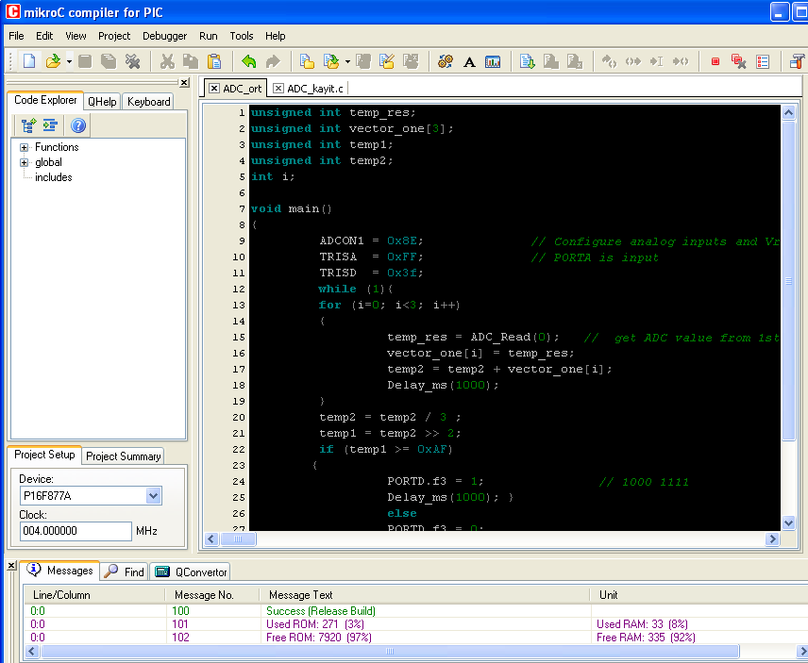

Şekil 3.1 : MikroC’den bir görünüm

MIKROC, PIC’ ler için geliştirilmiş C dilinde yazılan, kullanılması kolay, oldukça yaygın bir yazılımdır. Şekil 3.1’ te MIKROC’ de yazılmış C programı görülmektedir.
Gezgin robotun ana akış diyagramı aşağıda görülmektedir. Yazılımda sırasıyla motor çalıştırılmış, sıcaklık ve gaz sensörlerinden bilgiler alınmış ve RF aracılığıyla da merkezi bilgisayara iletilmiştir. Motorun hareket ederken ölçüm yapması sağlanırken, gezgin robotun engelle ile karşılaştığında ise kesme programına dallanması sağlanmıştır. Böylece herhangi bir engelin algılanması durumunda engel programı çalışacak ve robot engelden kurtulacaktır. Engel programı bittiğinde ise yazılım kaldığı yerden devam edecektir.

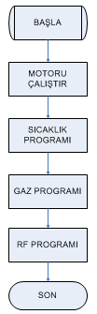

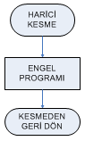

Şekil 3.2 : Ana akış diyagramı ve kesme akış diyagramı

Sıcaklık, gaz programları ölçme, karşılaştırma ve motorlar için değerlendirmeleri içerirler. Eğer sıcaklık ya da gaz yüksek değerlerdeyse motoru geriye doğru hareket ettirip sonra da durdurmak motorun yangından korunmasını sağlayacaktır. Sıra RF programına geldiğinde ise sıcaklık ve gaz bilgilerini bilgisayara yollayacaktır. Bilgilerin RF devresine yollanması sıcaklık ve gaz programlarında yapılan değerlendirmeden bağımsızdır. Böylece merkezi bilgisayarın başındaki görevlinin ortamın sıcaklığına ve gaz yoğunluğuna dair bilgileri sürekli alması sağlanacaktır.

3.1.1 Engel algılama algoritması

Programda engel algılama bir harici kesme olarak algılanacaktır. Böylece robot hareket ederken herhangi bir engel ile karşılaşmadığı sürece sıcaklık ve gaz ölçümü devam edecektir. Uzaklık sensörü tarafından herhangi bir engel algılandığı anda sistem programdan çıkacak ve kesme programına dallanacaktır. Programda kesme geldiğindeki adres saklanacak ve kesme alt programı bittiğinde bu adrese geri dönerek program kaldığı yerden devam edecektir.

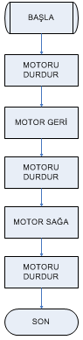

Şekil 3.3 : Engel porgramı akış diyagramı

3.1.2 Sıcaklık algılama algoritması

Bu algoritmada ise sıcaklık sensöründeki bilginin okunması, sıcaklığın 35°C’nin üzerinde olduğu zaman motor geriye gidecek ve duracaktır. Sıra RF programına geldiğinde ise ölçülen değeri RF ve seri haberleşme devresiyle bilgisayara yollayacaktır.

3.1.3 Gaz algılama algoritması
Gaz sensörü analog çıkış verdiğinden dolayı bu sensördeki bilgi analog giriş/ çıkış olarak ayarlanabilen A portundan alınmaktadır. PIC’in kendi içinde varolan ADC kullanılarak alınan analog değerler dijital değere çevirilmektedir. Gaz sensörü ppm değerlere göre bir çıkış gerilimi ürettiği ve ppm değerler hacime göre değiştiği için gaz sensöründen bir defa değer okumak yerine pek çok defa değerler okunarak bu değerlerin ortalaması almaktadır.

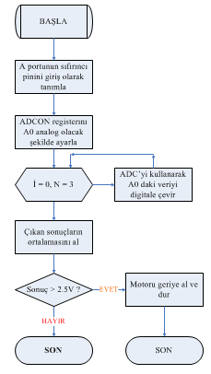

Şekil 3.4 : Gaz programı akış diyagramı

3.1.4 RF programı algoritması

RF programında gaz ve sıcaklık bilgileri RF vericiden RF alıcıya yollanacaktır. Bundan sonraki aşama olarak bu bilginin seri porttan alınarak bilgisayara aktarılması ve PC arayüzünün çalıştırılmasıdır.

3.2 Visual Basic

Bilgisayarın seri portuna gelen bilginin kullanıcıya sunulması için Visual Basic 2005’ te bir arayüz gerçekleştirilmiştir. Bu arayüzde seri porttan alınan sıcaklık ve gaz bilgileri değerlendirilmekte ve ekranda gösterilmektedir.

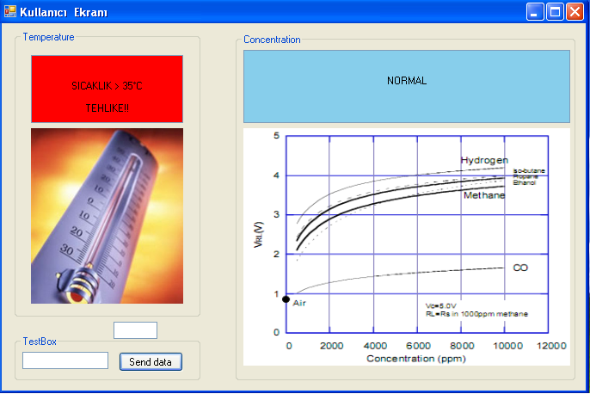

Şekil 3.5 : Visual Basic arayüzü

Şekil 3.5’ te de görüldüğü üzere sıcaklık °C cinsinden ve gaz sensörü de ppm olarak değerlendirilmektedir. Eğer sıcaklık için seri porttan alınan bilgi 35°C ’ den büyükse göstergedeki arka fon kırmızıya dönerken uyarı sesi vermektedir. Aynı mantık gaz için de geçerlidir. Alınan gaz bilgisi 2000 ppm` den büyük ise gaz sensörü kısmındaki göstergenin arka fon kırmızıya dönerken uyarı sesi vermektedir. Sıcaklık olarak 35°C’ nin seçilmesi test etmek amaçlıdır. Bu değeri değiştirmek mümkündür. Gaz için ise 2000 ppm seçilirken gaz algılama cihazları yapan bir firma ile görüşülmüş ve cihazların 2000 ppm de alarm verildiği bilgisinden yola çıkılmıştır.

4. SONUÇ

Gezgin robot projesinde amaç herhangi bir kapalı ortamda yangın başlamadan önce yangını algılayıp merkezi bilgisayara ortama ait verilerin aktarılmasıdır. Bu proje kapsamında hedefler mikrodenetleyici ile DC motor kontrolü, fotoelektrik sensör ile engel algılama, dijital sıcaklık sensörü ile sıcaklık kontrolü, analog gaz sensörü ile ADC kullanımı ve gaz seviyesinin ölçümü, RF ile haberleşme, RS 232 standardında kişisel bilgisayar ile haberleşmedir.

Bu çalışma sonucunda tasarlanan gezgin robot, seri port üzerinden kişisel bilgisayarla haberleşip, mikrodenetleyici kontrolünde algılayıcılardan alınan analog ve dijital verileri işlemekte, bu veriler doğrultusunda engellere çarpmadan hareketini sağlarken ortamdaki gaz ve sıcaklık bilgilerini kişisel bilgisayara aktarmakta ve bu bilgilere göre hareketine karar vermektedir.

Bu çalışma sayesinde donanımsal ve yazılımsal olarak başarıyla çalışan bir sistem gerçekleşmiştir. Bu sistem “Yangın algılama robotu”, projede kullanılan elemanlar yerine daha profesyonelleri seçildiği takdirde, günlük hayatta kullanılabilecek yetenektedir. Bu yapılacak değişiklerle kapalı otoparklarda, süpermarketlerde, mağazalarda robot rahatlıkla kullanılabilir. Robota eklenebilecek yangın söndürme aparatları sayesinde, yangına ilk müdahale yapılıp çoğu yangının daha büyümeden söndürülmesi sağlanabilir.

Yapılabilecek değişiklerin başında yanmaz malzemeler kullanılarak robotun güvenliğinin sağlanması, engel algılama işlemi için sensör sayısının artılrılması, robotun enerjisinin daha uzun ömürlü olması için kullanılan pillerin kalitesinin arttırılması gelmektedir.

KAYNAKLAR

[1] http://www.ssgm.gov.tr/
[2] http://www.robot.metu.edu.tr/dosya/robot_nedir.pdf
[3] http://www.robbot.org/default.aspx?rid=2201
[4] http://www.maxim-ic.com
[5] http://www.mogaz.com.tr/tr-TR/LPGNedir/
[6] http://www.pergeysc.com/gazalgilamavealarmsistemi.htm
[7] İtü Elektrik ve Haberleşme Müh. Bölümü Sayısal Haberleşme Tasarımı Labı föyü
[8] http://www.udea.com.tr

EKLER

Ek 1 Projenin Maliyeti

2 Adet PIC 16F877A Mikrodenetleyici 18.00 YTL
2 Adet L293D DC Motor Sürücü Entegresi 10.00 YTL
1 Adet Figaro TGS 813 Gaz Sensörü 36.00 YTL
1 Adet DS18B20 Sıcaklık sensörü 4.00 YTL
1 Adet ATX34 ve ARX34 RF Alıcı- Verici 25.00 YTL
1 Adet OG5049 fotoelektrik sensör 30.00 YTL
1 Adet 1: 10 Ölçekli Oyuncak Araba 80.00 YTL
1 Adet PIC PROG V4 programlama cihazı 25.00 YTL
1 Adet MAX 232 2.50 YTL
1 Adet DB9 konnektör ve RS 232 kablo 6.00 YTL
10 Adet 2700 A’ lik şarjlı pil 45.00 YTL
3 Adet 7805 regülatör 1.50 YTL

ÖZGEÇMİŞ

Ad Soyadı : Aliye Ebru OTAN
Doğum Tarihi : 02.10.1983
Doğum Yeri : Söke / Aydın
Lise : Bodrum Süper Lisesi
Staj Yaptığı Yerler : Türk Telekom A.Ş (6 hafta),
TU Kaiserslautern - Institute of Integrated Sensor Systems (18 hafta)

